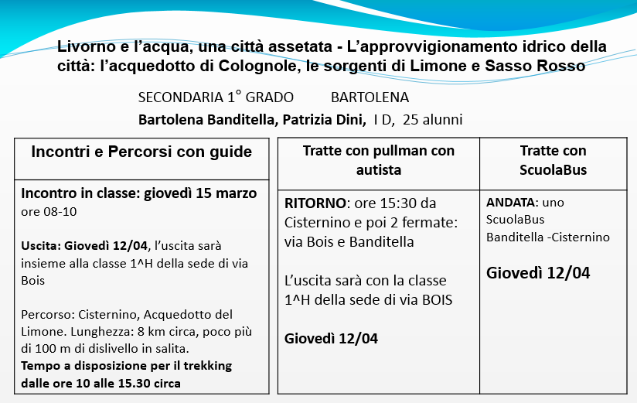
La classe riceverà il materiale didattico del Panda Club del WWF https://sostieni.wwf.it/diventa-socio-panda-club.html comprensivo di un quaderno docenti, un poster per la classe e 25 copie del Quaderno per i ragazzi, oltre al materiale associativo: tessera personale per i ragazzi e tessera classe. Inoltre la classe parteciperà all’evento finale del 5 Giugno dalle ore 9 alle 13 presso il museo di Storia Naturale di Livorno in via Roma dove ad ogni studente sarà rilasciato il diploma di “provetto esploratore”
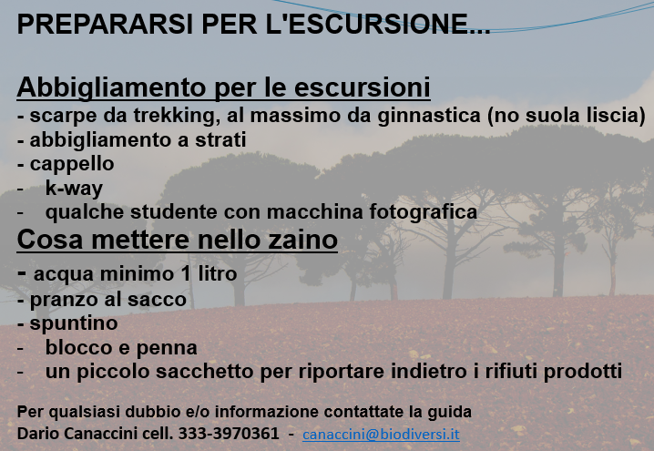
Durante tutto lo svolgimento del progetto saranno effettuate foto e riprese video e chiediamo quindi la liberatoria (D.Lgs. 196/2003 “Codice in materia di protezione dei dati personali”)

